TightGate-Pro
Dediziertes Remote-Controlled Browser System
zum Schutz vor Gefahren aus dem Internet

Automatisch generierter Auszug aus dem Administrationshandbuch

Datum: 11.04.2019

Herausgeber:
m-privacy GmbH
Technische Redaktion
Werner-Voß-Damm 62
12101 Berlin
Fon: +49 30 243423-34

support@m-privacy.de
www.help.m-privacy.de

Allgemeine Hinweise zu diesem Handbuch
Alle Materialien und Ausführungen wurden mit Sorgfalt erarbeitet und zusammengestellt. Dennoch sind Fehler nicht auszuschließen. Die m-privacy GmbH übernimmt keine Haftung für Schäden, die aus Unrichtigkeit einzelner Angaben entstehen.
Im Sinne einer raschen Orientierung und zur Vermeidung von Sicherheitsrisiken werden besonders wichtige Aspekte durch wiederkehrende Stichworte gekennzeichnet. Diese sind:
Hinweis
Unter diesem Stichwort werden nützliche Details zur rationellen Verwendung von TightGate-Pro erläutert.
Achtung
Unter diesem Stichwort erfolgen Hinweise zur Problemvermeidung bzw. zur Vorbeugung von Betriebsstörungen bei TightGate-Pro.
Warnung
Unter diesem Stichwort erfolgen Hinweise auf mögliche Fehler bei der Konfiguration und Verwendung von TightGate-Pro, die weitreichende Sicherheitsrisiken bergen oder zu schwerwiegenden Betriebsstörungen führen können.

Inhaltsverzeichnis

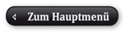

Benutzerschnittstelle
Die Benutzerschnittstelle ist eine webbasierte Oberfläche, über die registrierte Benutzer des mp-Mailserver das Passwort für Ihren Benutzeraccount (das E-Mailkonto) ändern und ggf. weitere Einstellungen vornehmen können. Die Aktivierung der Benutzerschnittstelle geschieht als Benutzer config unter dem Menüpunkt "Laufende Dienste". Zusätzlich kann nach der Aktivierung der Benutzerschnittstelle noch bestimmt werden, ob die Benutzer eigene Einstellungen für Mail-Weiterleitungen, Mail-Sortierung und die "Abwesenheits-Benachrichtigung" einstellen dürfen. Die Benutzerschnittstelle kann über den Aufruf folgender Adresse in einem Browser erfolgen:
https://[IP-Adresse oder Name der Firewall]:873
Es erscheint folgender Login-promt:
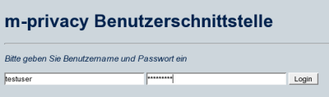
Durch die Eingabe des Benutzernamens und des Passworts gelangen man in das Menü der Benutzerschnittstelle. Folgende Optionen stehen zur Verfügung:
- Passwort ändern
- E-Mails weiterleiten
- E-Mail-Filterregeln verwalten
- Abwesenheitsnotiz bearbeiten

Passwort ändern
Geben Sie im oberen Feld zuerst das alte Passwort ein und anschließen in die darunter liegenden Felder zwei mal das neue Passwort. Bestätigen Sie Ihre Eingabe durch drücken des Passwort ändern Knopfes.
HINWEIS: Das neue Passwort muss eine Mindestlänge von 6 Zeichen haben.

E-Mails weiterleiten
Der Menüpunkt für das weiterleiten von E-Mails ist eine Funktion für Benutzer, um im Falle ihrer Abwesenheit (Urlaub etc.) eingehende Mails an einen anderen Account weiterzuleiten. Dabei kann neben der Weiterleitung auch bestimmt werden, ob eine lokale Kopie jeder eingehenden E-Mail in das eigene Postfach gelegt werden soll. Durch auswählen des Menüpunktes E-Mail weiterleiten kommen Sie in folgendes Menü:
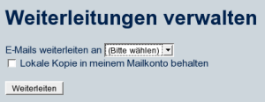
Aus dem Auswahlmenü kann ein weiterer Benutzer ausgewählt werden, an den die E-Mail weitergeleitet werden sollen. Zusätzlich kann durch das anklicken des Kästchens eine lokale Kopie jeder eingehenden E-Mail in das eigenen Postfach veranlasst werden.
ACHTUNG: Es ist nur möglich eine E-Mail Weiterleitung an existierende Benutzer-Accounts auf dem mp-Mailserver einzustellen, für die noch keine! E-Mail Weiterleitung vorhanden ist. Hat ein existierender Benutzer schon eine E-Mail Weiterleitung eingestellt, so kann an diesen Benutzer keine E-Mail Weiterleitung mehr eingestellt werden.

E-Mail-Filterregeln verwalten
Das Vorsortieren von E-Mails auf Server-Ebene sollte nur von erfahrenen Administratoren vorgenommen werden. Der mp-Mailserver bietet die Möglichkeit nach verschiedenen Kriterien des Headers einer E-Mail zu sortieren. Die Sortierung findet dabei vor der Zustellung an den Mail-Klienten statt. Damit wird eine einfache Möglichkeit geboten gemeinsam genutzter IMAP-Mailkonten auf dem Server vorzusortieren und anschließen den Benutzern zur Verfügung zu stellen. Sie können folgende Einstellungen vornehmen:
Menüpunkt | Beschreibung
Custom Header einfügen | Definition eines neuen Header-Kriteriums.
Ordner hinzufügen | Anlegen eines neuen Ordners für die Mail-Sortierung. Der Ordner wird so lange nur virtuell angelegt, bis eine erste Mail in den Ordner sortiert wird.
Regel hinzufügen | Anlegen einer neuen Filterregel.
Regel entfernen | Löschen einer ausgewählten Regel.
Regel nach oben / unten | Verschieben einer Regel. Bestehende Regeln werden der Reihe nach abgearbeitet. Sobald eine Regel für eine E-Mail zutrifft wird diese ausgeführt und die anderen regeln nicht weiter geprüft.

Abwesenheitsnotiz bearbeiten
Mit der Abwesenheitsnotiz kann für alle für einen Benutzer verfügbaren E-Mail-Adressen ein Freitext definiert werden, der automatisch als Antwort auf eingehenden Nachrichten geantwortet wird. Dies kann z. B. bei Urlaub sinnvoll sein. Nicht beantwortet werden Nachrichten von Mailinglisten und SPAM.
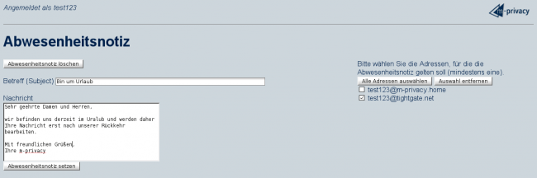
Für die Abwesenheitsnotiz ist ein Betreff und ein Freitext einzutragen.
Beachten Sie bitte, dass Signaturen von Standard-E-Mails nicht berücksichtigt werden und ggf. in den Freitext mit eingepflegt werden müssen.
Auf der rechten Seite werden alle für den Benutzer verfügbaren E-Mail-Adressen angezeigt. Der Nutzer markiert alle E-Mail-Adressen (mindestens eine), die für die Abwesenheitsnotiz gelten sollen. Anschließend wird über den Button Abwesenheitsnotiz setzen die Abwesenheitsnotiz aktiviert.
Soll eine bestehende Abwesenheitsnotiz gelöscht werden, so ist der Button Abwesenheitsnotiz löschen auszuwählen.

